Контрольные вопросы, 11 КЛАСС (ответы)
К уроку на 20.10.2015г
- Структура современного производства
- Деятельность- это творческое преобразование, совершенствование действительности и самого человека.
- Назовите общие виды деятельности. Общение, игра, учение и труд
- Перечислите юридический статус современных предприятий в соответствии с формами собственности на средства производства:
- Профессиональная деятельность – это деятельность человека по своей профессии и специальности в определенной сфере и отрасли производства
- Цель профессиональной деятельности — это предполагаемый результат, обеспечивающий развитие личности и ее жизнедеятельность
- Задачи профессиональной деятельности: это этапы достижения цели
Например, целью педагогической деятельности является обеспечение для молодежи определенного уровня образования (общего, начального профессионального, средне специального, высшего). Задачами педагогической деятельности являются: обучение, воспитание и разностороннее развитие личности
- Основные функции профессиональной деятельности-….
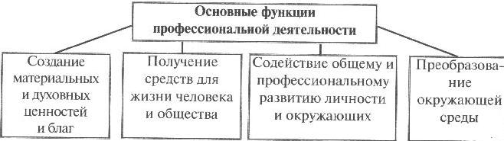
- Профессия - род трудовой деятельности, требующий определенной подготовки и являющийся обычно источником существования, например, врач, педагог, летчик…
- Должность – это положение и обязанности кого-нибудь в учреждении.
- Карьера – повышение в должности за различные заслуги (За хорошие успехи в работе, трудолюбие, профессионализм человека)
- Профессиональное образование - это овладение определенными знаниями и навыками по конкретной профессии и специальности.

- Перспективы экономического развития региона
- Назовите отрасли производства, занимающие ведущее место в нашем регионе: ….
- Каковы экономические перспективы развития Саратовской области?
- Назовите основные предприятия г.Балашова.
+ Сдать доклад об одном из предприятий нашего города.

- Понятие о разделении и специализации труда
Разделение труда – это специфическая для каждой исторической эпохи система связанных между собой видов трудовой деятельности, ее дифференциация по социальным функциям.
Специализация труда- это форма общественного разделения труда. Она выражается в такой организации производства, когда отдельные люди выполняют только определенные трудовые операции в процессе изготовления какого-либо продукта.
- Формы разделения труда
Умственный труд — труд, в процессе которого человек затрачивает преимущественно свои интеллектуальные усилия.
Физический труд — труд, в процессе которого человек затрачивает преимущественно свои физические усилия.
Отраслевая специализация — это разделение труда по отраслям материального (промышленность, сельское хозяйство, транспорт, строительство и др.) и нематериального производства (наука, образование, торговля, медицина и др.).
Предметная специализация — это разделение предприятий по выпускаемой однородной продукции (автомобильный завод, швейная фабрика, колбасный цех и др.).
Подетальная специализация — производство отдельных частей и деталей готового продукта (например, продукция шарикоподшипникового завода, продукция карбюраторного завода, продукция шинного завода и др.).
Стадийная (технологическая) специализация — выполнение отдельных операций, частей технологического процесса (например, выпуск заготовок для машиностроительных предприятий на литейных заводах, изготовление пряжи для ткацких фабрик на прядильных фабриках и т.д.).
Функциональная специализация — специализация по функциям, которые выполняют люди на производстве (инженерно-технические работники, служащие, младший обслуживающий персонал и т.д.).
Профессиональная специализация — дифференциация работников по профессии или специальности (токарь, бухгалтер, экономист и др.).
Квалификационная специализация — создание подразделений работников внутри профессиональной группы в зависимости от уровня их квалификации (разряда, класса, категории).

- Функции работников вспомогательных подразделений
Содержание труда каждого работника зависит от того конкретного рабочего места или должности, которые он занимает, и от их экономической роли в общем, производственном процессе и организационной структуре.

Вспомогательные подразделения
предназначены для обслуживания и обеспечения бесперебойной работы производственных участков. К ним относятся: складское хозяйство, транспортная система, система инструментообеспечения, система ремонтного и технического обслуживания оборудования и рабочих мест и др.

- Основные виды работ и профессий (на примере 2х профессий)

К кроссворду дополнительно:
- Сферы и отрасли профессиональной деятельности
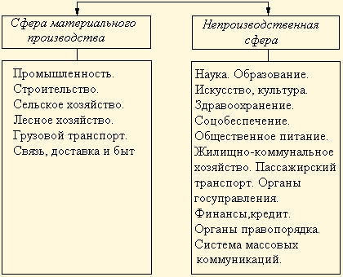

Отрасль — исторически сложившаяся совокупность предприятий, производств, организаций, характеризующаяся единством экономического назначения производимой продукции или услуг, однородностью потребляемого сырья и материалов, общностью материально-технической базы и технологических процессов, специфичностью профессионального состава кадров и условий труда.
Предпринимательство — это творческая деятельность по созданию товаров или услуг за счет собственных или заемных средств с целью получения прибыли. Предпринимательская деятельность может осуществляться как в сфере материального производства, так и в непроизводственной сфере
Основным компонентом процесса профессиональной деятельности является человек, т. е. субъект этой деятельности, тот, кто ее осуществляет
ОСНОВНОЙ ПЕРСОНАЛ — часть работников предприятия, непосредственно участвующая в производстве товаров, услуг, в основной деятельности предприятия или организации
ВСПОМОГАТЕЛЬНЫЙ ПЕРСОНАЛ - работники, выполняющие вспомогательные функции, связанные с осуществлением основной деятельности, включая сотрудников планово-экономических, финансовых подразделений, рабочих
ОБСЛУЖИВАЮЩИЙ ПЕРСОНАЛ - работники, выполняющие обязанности по обслуживанию организации: водители, уборщики

